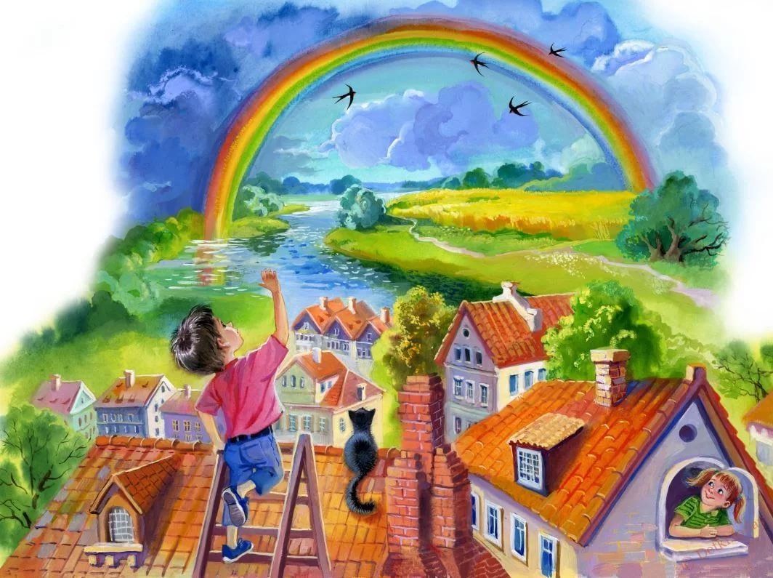**Инновационные направления**

**экологического образования дошкольников**

Наряду с традиционными формами, приёмами и методами экологического воспитания в работе с детьми активно применяются и инновационные технологии.

***Экологические игры.***

Экологическая игра помогает в более доступной форме донести сложные природные явления; способствует развитию познавательных интересов, уточнению, закреплению, расширению представлений о растениях, животных и предметах. Игры можно проводить с детьми как коллективно, так и индивидуально, усложняя их с учетом возраста детей. Дидактические игры проводят в часы досуга, на занятиях и прогулках. Содержанию сюжетно-ролевых игр придают экологический характер.

*Игры-ребусы, игры-опыты, игры-исследования, игры-медитации* дают новые впечатления о жизни и труде людей, о состоянии природы и её изменениях. Пробуждают интерес к природе и развивают ценностное отношение к ней, как к живому организму; формируют мотивы и практические умения экологически целесообразной деятельности; предоставляют возможности для проявления самостоятельности, инициативности, сотрудничества, ответственности и способности принимать правильные решения.

Интересным в работе с детьми является такой игровой приём, как получение писем-жалоб от жителей живого уголка, жителей леса, сада, огорода. При получении такого письма дети задумываются над его содержанием, обговаривают различные экологические ситуации, решают, как можно помочь тому, или иному живому существу, как нужно оберегать и охранять природу – своей области, села, и всей планеты.

Деловая игра совершенствует знания детей о явлениях живой и неживой природы, животных и растениях.

Игровые обучающие ситуации типа путешествий также пробуждают познавательный интерес к природе. Путешествия это собирательное название различного рода игр в посещение, поездки, походы. Посещая интересные места- леса, зоопарка, музеи, фермы, дети в игровой форме получают новые знания о природе.

Применяют также диалоги с природой - метод, который нацелен на развитие эмоциональной сферы ребенка, чувствительности Диалоги осуществляются в различных вариантах - "секретные" или "открытые".

Метод экологической идентификации - отождествление себя с каким-либо природным объектом или явлением, игровой прием *«превращения»* в образы животных, растений, действия от их имени. Побывав в роли какого-либо предмета или объекта природы, ребенок начинает относиться к нему с уважением.

Все эти методы и приемы помогают развивать познавательные, коммуникативные, художественно-эстетические умения дошкольников, способствует формированию экологических представлений, развивать умение рассуждать, анализировать, делать выводы.

***Компьютерные технологии и мультимедийные презентации***

В деятельности с детьми по экологии можно использовать современные информационные технологии. Одним из наиболее доступных средств использования компьютерных  технологий в обучении детей являются мультимедийные презентации.

Ребенку, с его наглядно - образным мышлением, понятно лишь то, что можно одновременно рассмотреть, услышать, подействовать с предметом или оценить действие объекта. Именно поэтому так важно при обучении дошкольников обращаться к доступным для них каналам получения информации.

Можно использовать в работе разнообразный материал: дидактические картинки, репродукции художественных картин, фотографии, видеофильмы, звукозаписи, при которых дети становятся активными, а не пассивными объектами педагогического воздействия.

Использование мультимедийных презентаций развивает познавательный интерес детей.

Современные цифровые технологии и Интернет помогают собрать богатый иллюстративный и информационный материал о растениях, животных, явлениях природы, а также помогает значительно изменить предметно-пространственную среду в группе.

***Метод моделирования.*** Моделирование основано на принципе замещения реальных объектов предметами, схематическими изображениями, знаками.

Цель моделирования в экологическом воспитании - обеспечение успешного усвоения дошкольниками знаний об особенностях объектов природы, их структуры и взаимосвязях.

В экологическом образовании дошкольников используются разные модели: предметные модели, интерактивные игрушки, изображающие животных. Самая распространенная предметная модель – это глобус. Он позволяет иметь элементарное географическое представление о планете детям старшего дошкольного возраста,  используем его для того, чтобы отмечать на нем разные объекты.

Другая практическая модель в детском саду – это аквариум с рыбами, который имитирует природный водоём и является моделью экосистемы.

Данный метод создает благоприятные условия для сенсорного развития детей.

Познание дошкольниками явлений природы или свойств объектов природы может проходить ещё путём практического моделирования, т. е. экспериментирования. Используя предметы - заместители дети делают выводы, почему у рыб обтекаемая форма, почему животные имеют защитную окраску, для чего хищникам нужны когти.

Другой вид моделирования – графическое, которое помогает дошкольникам проследить закономерности изменения в росте, в развитии живых существ, изменения по временам года и другое.

Моделирование (предметное, графическое, практическое) формирует глубокое и осмысленное познание явлений природы, помогает подготовить дошкольников к школе и сохранить непрерывность в образовании детского сада и начальной школы.

***Проектно-исследовательская деятельность***является частью работы по экологическому образованию детей.  Наши дошкольники прирожденные исследователи. Это возраст, когда ребенок хочет познать все, ему интересны природные объекты, явления, взаимосвязи в природе. Организация проектно-исследовательской деятельности дошкольников на экологическом материале позволит педагогам формировать ключевые компетентности у ребенка: умение увидеть проблему, искать и находить информацию, работать в группе, рассказывать о результатах, размышлять, сравнивать, отвечать на вопросы, делать выводы, устанавливать причинно- следственную связь.

***Предметно-пространственная среда*** группы должна содержать материалы для опытно-исследовательской деятельности. Ёмкости для экспериментирования; лупы для рассматривания в увеличенном виде разных объектов; материалы для игр-экспериментов со льдом, водой, снегом; семена для посадки и проращивания; земля, глина, песок.

Для проведения опытов не всегда требуется специально оборудованная лаборатория. Многие опыты можно проводить на прогулке.

В результате применения таких форм и методов экологического воспитания дети становятся более внимательными. Он учатся логически мыслить, рассуждать, сравнивать, обобщать, выделять существенные признаки предметов и объектов природы. Знания, полученные с помощью новых инновационных форм, дети могут применить при проведении экспериментально - исследовательской деятельности. Ребята с удовольствием играют в «экологов», «учёных», «лаборантов».

А самое главное, детям показывается и дается возможность самим улучшить, исправить последствия экологически неграмотных действий людей, т. к. итогом работы является продуктивная деятельность детей